YD
中 华 人 民 共 和 国 通 信 行 业 标 准
YD/T 5270—20XX

信息通信附属设施抗震检测标准

Specification for Seismic Test of
Information and communication Facilities

（初稿）

20XX-XX-XX发布 20XX-XX-XX实施
中华人民共和国工业和信息化部 发 布

中 华 人 民 共 和 国 通 信 行 业 标 准

信息通信附属设施抗震检测标准

Specification for Seismic Test of
Information and communication Facilities

YD/T 5270—20XX

主管部门：工业和信息化部信息通信发展司
批准部门：中华人民共和国工业和信息化部
施行日期：20XX年XX月XX日

北京邮电大学出版社
20XX 北 京

前 言
本规范根据《工业和信息化部办公厅关于印发2021年第一批行业标准制修订和外文版项目计划的通知》（工信厅科函[2021]25号）的要求编制完成。
本规范共分5章，主要内容包括基本要求，检测要求，抗震性能合格判据等。
本规范由工业和信息化部信息通信发展司负责解释、监督执行。本规范在使用过程中，如有需要补充或修改的内容，请与部信息通信发展司联系，并将补充或修改意见寄部信息通信发展司（地址：北京市西长安街13号，邮编：100804）。
本规范由中国通信企业协会通信工程建设分会组织编制。
本规范由中国通信标准化协会归口。
主编单位：信通院（河北）科技创新研究院有限公司
主要起草人：闫佳麟 张学中 孙国良 张朋波 高永强 王美玲 杜文嫚 赵志豪
参编单位：中国移动通信集团设计院有限公司、中兴通讯股份有限公司、深圳科信通信技术股份有限公司、盛年科技有限公司
主要参加人：李震 孙瑜 赵振东 吴道禹

目次

1 总则 1
2 术语和符号 2
2.1 术语 2
2.2 符号 5
3 基本要求 6
3.1 一般规定 6
3.2 样品安装及样品组成要求 6
3.3 测点布置 11
3.4 检测设备要求 11
4 检测要求 12
4.1 试验流程 12
4.2 震前检查 13
4.3 性能测试 13
4.4 振动响应检测 14
4.5 抗震性能考核 15
4.6 抗震分析 17
5 抗震性能合格判据 18
5.1 抗震试验合格判据 18
5.2 抗震分析合格判据 18
附录A 本规范用词说明 19
附录B 典型安装示意图 20
附录C 震前检查表 23
引用标准名录 26
条文说明

1 总则
1.0.1 为贯彻执行《中华人民共和国防震减灾法》和《建设工程抗震管理条例》的规定，避免或减轻信息通信附属设施的地震破坏，提高信息通信系统运行的可靠性，减少地震造成的经济损失，制定本规范。
1.0.2 本规范适用于进入抗震设防烈度为7度~9度地区的信息通信附属设施的抗震性能的考核及评定。
1.0.3 信息通信附属设施的抗震设防烈度应与工程安装的通信建筑的抗震设防烈度保持一致。一般情况下，抗震设防烈度可采用中国地震动参数区划图的地震基本烈度。
1.0.4 通信建筑不同于一般建筑，属于重要生命线工程。抗震设防的通信建筑除应符合GB 50011《建筑抗震设计规范》的规定外，还应根据YD/T 5054《通信建筑抗震设防分类标准》来确定其抗震设防类别及其抗震设防标准。
1.0.5 本规范与国家有关标准规范相矛盾时，应按国家标准规范的相关规定执行。
1.0.6 信息通信附属设施的抗震检测除应符合本标准要求外，尚应符合国家现行有关标准的规定。

2 术语和符号

2.1 术语
- 地震烈度（Seismic Intensity）
地震引起的地面震动及其影响的强弱程度。
- 抗震设防烈度（Seismic Precautionary Intensity）
按国家规定的权限批准作为一个地区抗震设防依据的地震烈度。
- 地震作用（Earthquake Action）
由地震动引起的结构动态作用，包括水平地震作用和竖向地震作用。
- 地震反应谱（Earthquake Response Spectrum）
地震时结构质点的最大反应（位移、速度、加速度）与频率的关系称为（位移、速度、加速度）反应谱。地震反应谱是以单质点弹性体系在实际地震作用下的反应为基础，通过对结构的地震反应进行分析来确定的。
- 固有频率（Natural Frequency）
只取决于结构本身物理特性（质量、刚度）的自由振动频率称为固有频率。
- 阻尼（Damping）
使振幅随时间衰减的各种因素。
- 临界阻尼（Critical Damping）
对静止弹性体系的某点给以初始位移后，使该点返回并越过原位一次再逐渐回归原位的阻尼。
- 阻尼比（Damping Ratio）
实际的阻尼与临界阻尼之比称为阻尼比。
- 重力加速度（Gravitational Acceleration）
由地球重力而引起的标准加速度。在本规范中g取值为10m/s²。
- 时程曲线（Time-history Curve）
加速度、速度、位移等物理量与时间的关系曲线分别称为加速度、速度、位移时程曲线。
- 夹具（Mounting Parts）
当被测设备底部的安装孔与振动台上的安装孔尺寸不一致时，在被测设备与振动台之间将二者固接在一起的安装辅助组件。
- 要求反应谱RRS（Required Response Spectrum）
要求通信设备抗震性能所应满足的反应谱。
- 试验反应谱TRS（Test Response Spectrum）
通过分析或频谱分析仪导出的振动台实际运动响应谱。
- 人工合成地震波（Synthetic Seismic Wave）
通过要求响应谱反演生成的加速度时程曲线。
- 功率谱密度PSD（Power Spectral Density）
振动信号功率能量随频率的分布情况。
- 倍频程（Octave）
两个基频相比为2的信号间的频程。
- 信息通信附属设施（Information and Communication Facilities）
信息通信附属设施指包括但不限于走线架、桥架、光纤槽道、母线槽、设备底座、抗震支吊架等为机房内通信设备提供辅助支持的基础设施。
- 走线架（Cable Rack）
机房中专门用来安放、固定和整理线缆的梯形装置，通常用于合理布放通信机房中进出的光缆、电缆、数据缆等线缆，使整个机房的布线整齐有序。
- 桥架（Cable Tray）
由托盘或梯架的直线段、弯通、附件及支吊架等构成具有支撑线缆的刚性结构系统。
- 光纤槽道（Fibre Channel）
一种专门用于室内光缆布放的装置，使光缆走线清晰有序，便于管理，同时起到很好的安全保护作用。
- 母线槽（Busduct）
为所有类型的负载配电和控制电能，适用于工业、商业和类似用途，导体系统形式的封闭成套设备。该导体系统由管道、槽或相似外壳中绝缘材料间隔和支撑的母线构成。
- 末端母线槽（End Busduct）
指负荷电流100A~800A 之间的母线槽，应用于数据中心末端配电系统。
- 动力母线槽（Power Busduct）
指负荷电流在1600A~6300A之间的母线槽，应用于低压配电柜至机房配电柜、UPS至末端母线槽始端箱或列头柜的电力传输。
- 设备底座（Device Base）
一种钢制型材组成的框架结构，用于数据中心柜体类设备底部与地板的固定、走线、防潮和散热。
- 抗震支吊架（Seismic Bracing）
由锚固体、加固吊杆、抗震连接构件及抗震斜撑组成的与建筑结构体牢固连接的抗震支撑设施。
- 零周期加速度（Zero Period Acceleration，ZPA）
要求响应谱中的加速度的高频渐近值。
- 强震部分（Strong Part of Time-history）
从时间历程曲线最初达到25%最大值起至最后降低到25%最大值为止的时间历程部分。
- 吊挂结构（Suspension Structure）
房屋结构梁或板下部悬吊的，由走线架、桥架及吊杆等组成的结构体。
- 范式等效应力（Von Mises Stress）
一种屈服准则,屈服准则的值我们通常叫等效应力。在有限元后处理中一般习惯称Von Mises Stress为Mises等效应力，它遵循材料力学第四强度理论(形状改变比能理论)。

2.2 符号
$α_{H}$——楼板要求反应谱水平向加速度值；
——楼板输入加速度；
——附属设施反应倍率；
$k_{1}$——附属设施重要度系数；
$k_{2}$——建筑物楼面加速度放大倍率；
$α_{1}$——地面加速度最大值。
K_{g}——管道最大单位长度质量；
L_{g}——抗震支吊架吊挂最大间距；
K——系统抗震刚度
K_{m}——系统重力分量提供的抗侧刚度；
K_{H}——吊杆提供的抗侧刚度；
K_{Z}——走线架主梁提供的抗侧刚度；
H——吊挂高度；
E_{d}——吊杆材料的弹性模量；
I_{d}——吊杆截面惯性矩；
E_{z}——走线架主梁的弹性模量；
I_{z}——走线架主梁截面惯性矩；
X——侧向位移；
L——两端加固点的间距
M——吊挂系统总质量；
C——阻尼系数；
C_{c}——临界阻尼；
$ζ$——阻尼比。

3 基本要求

3.1 一般规定
3.1.1 信息通信附属设施进行抗震检测应提供送检样品和样品结构模型文件。
3.1.2 被测样品应分别进行抗震试验和抗震分析，并结合考核结果综合评价。
3.1.2 被测样品应按送检烈度进行考核，其初始送检烈度不得高于8度。

3.2 样品安装及样品组成要求
3.2.1 被测样品必须与建设工程中使用的附属设施保持一致，样品组成应能满足抗震试验、性能测试及抗震分析的要求。
3.2.2 连接固定用螺栓规格和等级应与实际工程安装要求一致，螺栓应通过扭力扳手紧固。样品紧固螺栓的预紧扭矩应参照表3.2.1中的要求，如有特殊要求应在报告中记录。
表3.2.1 连接螺栓紧固扭矩表
螺栓规格 | 4.8级 | 6.8级 | 8.8级 | 10.9级 | 12.9级
 | 紧固扭矩（N·m）
M6 | 6 | 8 | 11 | 14 | 18
M8 | 14 | 20 | 28 | 33 | 44
M10 | 29 | 41 | 56 | 73 | 83
M12 | 50 | 70 | 97 | 120 | 153
M16 | 124 | 175 | 241 | 305 | 380
M20 | 242 | 342 | 471 | 595 | 741
M24 | 418 | 591 | 813 | 1030 | 1281
注：表中螺栓材料为A3钢
3.2.3 当被测样品不具备直接与振动台安装的条件时，可增设转接夹具。夹具应具备足够大的刚度。
3.2.4 进行抗震试验时，被测样品应按实际工程中的承载要求安装配重。配重应能模拟实际载荷的安装形式、物理尺寸及质量分布。
3.2.5 抗震试验的被测样品组成及安装应满足3.2.6~3.2.10中的要求，典型安装示意图参照附录B。
3.2.6 走线架和桥架样品应满足以下要求：
1 样品组成后应不少于两段的水平单元和一段垂直单元，其中应包含样品的直通、弯头、盖板及配套安装件等。其中水平单元总长度为5000mm，垂直单元长度为1500mm。
2 水平段吊挂安装，吊挂高度500mm，吊挂间距为1200mm，样品垂直段挂墙安装。水平段一端与垂直段连接，距离连接点600mm内，应做加固处理，水平段另一端不受约束。
3 多层使用的样品应按其最大使用层数提供，层间隔为250mm。
4 走线架加载重量不宜低于最小静载荷P，P的大小根据走线架宽度计算。按总加载长度6500mm计算，见式（3.2.6）：
P=600×6.5×W （3.2.6）
式中：P——走线架最小静载荷，单位kg。
W——走线架宽度，单位m。
5 桥架加载重量不宜低于表3.2.6-1和表3.2.6-2中规定的值。
表3.2.6-1 网格桥架安全工作载荷推荐值（SWL） 单位为kg/m
宽度（mm） | 高度（mm）
 | 30 | 50 | 100 | 150
50 | 10 | 20 | / | /
100 | 10 | 20 | 40 | /
200 | 15 | 35 | 80 | 140
400 | 30 | 100 | 120 | 140
500 | / | 100 | 145 | 150
600 | / | 105 | 145 | /
表3.2.6-2托盘、梯架式桥架安全工作载荷推荐值（SWL）
载荷等级 | 宽度（mm） | 安全工作载荷（kg/m）
A级 | 60~200 | 65
B级 | 250~400 | 180
C级 | 450~600 | 260
D级 | 800,1000 | 325

3.2.7 光纤槽道样品应满足以下要求：
1 样品组成后应不少于两段的水平单元和一段垂直单元，其中应包含样品的直通、弯头、盖板及配套安装件等。其中水平单元总长度为5000mm，垂直单元长度为1000mm。
2 水平段吊挂安装，吊挂高度300mm，吊挂间距为1200mm，样品垂直段挂墙安装。水平段一端与垂直段连接，距离连接点600mm内，应做加固处理，水平段另一端不受约束。
3 光纤槽道加载重量不宜低于表3.2.7中规定的值。

表3.2.7光纤槽道抗震试验加载推荐值
规格（宽度mm×深度mm） | 加载推荐值（kg/m）
100×100 | 8
120×100 | 8
240×100 | 10
300×100 | 17
360×100 | 22
400×100 | 28
注：有明确额定均布载荷的样品，宜选其额定均布载荷的1/3和上表中规定值的较大值。

3.2.8 母线槽样品应满足以下要求：
1 末端母线槽样品应包含两段水平单元、始端箱、插接箱及配套安装件。动力母线槽样品应包含两段水平单元、一段垂直单元及配套安装件。其中水平单元总长度为5000mm，垂直单元长度为1500mm。
2 末端母线槽样品水平段吊挂安装，吊挂高度500mm，吊挂间距为1200mm，水平段两端不受约束。
3 动力母线槽样品水平段吊挂安装，吊挂高度500mm，吊挂间距为1200mm，样品垂直段挂墙安装。水平段一端与垂直段连接，距离连接点600mm内，应做加固处理，水平段另一端不受约束。
3.2.9 抗震支吊架样品应满足以下要求：
1 抗震支吊架样品应包括2套样品及配套安装件。
2 样品吊挂安装，吊挂间距为2000mm。
3 根据样品应用的管道类型、加固方向及是否应用于改建工程等因素，参照GB 50981-2014《建筑机电工程抗震设计规范》中的8.2.3计算得到样品吊挂的最大间距Lg，由式3.2.9计算得到加载质量m。加载质量m不宜小于产品额定载荷。
M_{t}=L_{g}×K_{g} （3.2.9）
式中：K_{g}——样品应用的管道最大单位长度质量（由送检厂家提供），单位kg/m；
L_{g}——样品吊挂最大间距，单位m。
3.2.10 设备底座样品应满足以下要求：
1 样品应包含底座本体及相关安装组件。
2 样品对地安装，顶部应按实际工况加载配套设备或模拟载荷，配套设备内应按实际工况均布载荷，加载重量不宜低于500kg。
3.2.11 采用抗震分析进行抗震性能检测时，应按照以下要求提供完整的被测样品结构模型文件，模型中样品的尺寸、规格和材质应与震前检查的信息保持一致。
1 走线架模型布置应满足以下要求：
1）应用场景为数据中心等大型空间时，走线架模型纵向布置不少于6列，横向布置不少于2列，示意见图3.2.11-1。纵列总长不小于15m，其中每两列为一组，组内两列间距3m，组间间距不小于2m。纵列两端与两组横列连接，且每间隔5m应与墙柱固定。横列总长不小于20m，两端与墙柱连接，侧向每间隔3m与墙柱固定。
2）应用场景为基站机房等小型空间时，走线架模型纵向布置不少于2列，横向布置不少于2列，示意见图3.2.11-2。纵列总长不小于2m，列间距不小于2m，纵列两端与两组横列连接。横列总长不小于6m，两端与墙柱连接，横列中点应与墙柱或楼板固定。
3）吊挂间距、吊挂高度及抗震支撑间隔应满足3.2.5的要求。
4）有多层使用情况时，应按照最大层数布置。
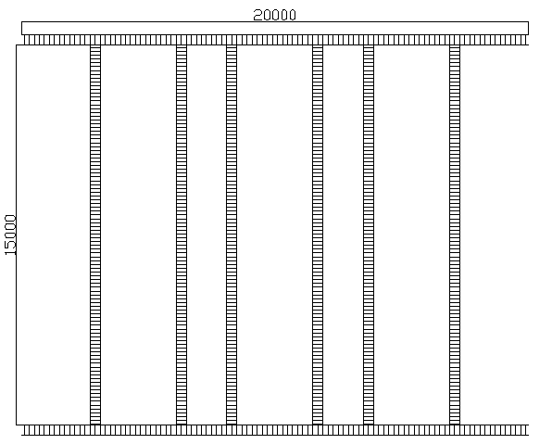
图3.2.11-1 机房基站应用场景模型示意

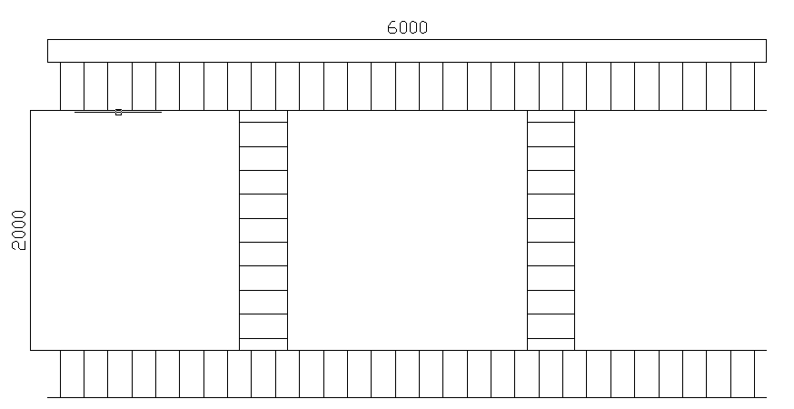
图3.2.11-2 机房基站应用场景模型示意

2 桥架、光纤槽道及母线的模型布置要求与走线架模型布置要求一致，其中母线的横列应为动力母线模型，纵列应为末端母线模型。
3 底座模型应按一列布置且数量不低于20个，底部应设置有与地面的固定孔，顶部应设置有机柜安装孔。
4 抗震支吊架模型应提供2组单体模型，根据实际工况确定被加固结构材料、结构组成及安装形式，被加固结构的安装形式应符合该产品的相关标准中的规定。吊挂间隔根据应用工况的不同，参照GB 50981-2014《建筑机电工程抗震设计规范》中的8.2.3计算选取。

3.3 测点布置
3.3.1 应在被测样品及安装件布置加速度传感器，测试被测样品的地震的输入和响应，布点位置和布点数量应根据样品及其安装件组成的系统结构进行选择。

3.4 检测设备要求
3.4.1 地震模拟振动台应选用可三向同动且具有地震波迭代功能的地震模拟振动台。
3.4.2 检测用仪器应有计量部门出具的校准证书。

4 检测要求

4.1 试验流程
4.1.1 抗震试验应按以下步骤进行：
- 震前检查；
- 震前性能测试；
- 样品安装、模拟载荷配置及测点布置；
- 震前振动响应测试；
- 抗地震性能测试；
- 震后振动响应测试；
- 震后外观及结构完整性检查及震后性能测试。
4.1.2 抗震分析应按以下步骤进行：
- 分析前样品几何模型检查；
- 建立样品网格模型；
- 设备边界条件，输入地震载荷；
- 分析求解并进行结果评判。

4.2 震前检查
4.2.1 目测检查被测样品结构组成是否满足3.1.2的规定，其配套安装件应满足3.2的规定。
4.2.2 目测检查被测样品表面是否完好无损伤，焊接部位是否完好无缺陷。
4.2.3 采用游标卡尺、卷尺测量被测样品的尺寸、厚度及连接件的信息，并将结果记录在附录C中的表内。

4.3 性能测试
4.3.1 母线槽性能测试应满足以下要求：
1 绝缘电阻测试应用电压等级为500V的绝缘电阻测试仪对每个母线槽单元的相导体之间、相导体与接地端子之间进行测量，每个母线槽单元的绝缘电阻应不低于20MΩ。
2 介电性能的测试应对母线槽各相导体之间，相线与中性导体之间，相线与保护导体之间施加表4.3.1中规定的频率在45Hz~65Hz的交流电压。试验开始时，施加的电压值不超过全试验电压的50%，然后平稳的将试验电压增加至规定值，并保持5s，试验过程中应无击穿无闪络。
表4.3.1 介电性能试验电压值
额定绝缘电压Ui（V） | 试验电压（交流有效值） | 试验电压（直流）
Ui≤60 | 1000 | 1415
60<Ui≤300 | 1500 | 2120
300< Ui≤690 | 1890 | 2670
690< Ui≤800 | 2000 | 2830
800< Ui≤1000 | 2200 | 3110
1000< Ui≤1500 | / | 3820
3 保护电路有效性应采用电阻测量仪器，对母线槽外壳上裸露导电部件和接地端子之间施加10A的测试电流，测量电阻值应不大于0.1Ω。
4 电气间隙和爬电距离应用通用或专用量具测量母线槽带电导体之间、带电导体与外壳之间的电气间隙和爬电距离。如果母线干线单元带分接装置，还需要测量插接部位的电气间隙和爬电距离。电气间隙和爬电距离的测量结果应满足GB/T 7251.6-2015《低压成套开关设备和控制设备 第6部分：母线干线系统（母线槽）》中8.3.2、8.3.3的要求。
4.3.2 走线架性能测试应满足以下要求：
走线架的保护电路连续性的测试用 电阻测量仪器输出电流应为（25±0.1）A，频率应为50Hz~60 Hz的交流电，电源空载电压不应超过12V。在距离两个相邻走线架连接板各端（50±20）mm处的两点之间施加测试电流，相邻走线架之间的连接电阻应不大于0.1Ω。
4.3.3 桥架性能测试应满足以下要求：
桥架的保护电路连续性测试用电阻测量仪器输出电流应为（25±0.1）A，频率应为50Hz~60Hz的交流电，电源空载电压不应超过12V。在距连接板两端各50mm处测量两托盘或梯架之间的连接电阻不应大于50mΩ。

4.4 振动响应检测
4.4.1 被检设备振动响应检测的测试内容和测试方法参照YD 5083-2005《电信设备抗地震性能检测规范》中第5章的规定。

4.5 抗震性能考核
4.5.1 抗震性能考核输入波形应采用人工合成地震波。
4.5.2 地震动波形输入应采用三轴同步输入。
4.5.3 人工合成地震波楼板要求反应谱的水平向加速度值$α_{H}$为楼板输入加速度$α_{f}$与设备反应倍率$β$的乘积，按式4.5.3-1计算。楼板输入加速度按式4.5.3-2计算。反应倍率$β$见图4.5.3，地面加速度按表4.5.3-1取值，通信附属设施反应倍率按表4.5.3-2和表4.5.3-3取值。
$α_{H}$=$α_{f}×β$ (4.5.3-1)
$α_{f}=k_{1}×k_{2}×α_{1}$ (4.5.3-2)
式中: $α_{H}$——楼板要求反应谱水平向加速度值；
——楼板输入加速度；
——附属设施反应倍率；
$k_{1}$——附属设施重要度系数，取1.2；
$k_{2}$——建筑物楼面加速度放大倍率，安装在楼面的附属设施取3.0；
$α_{1}$——地面加速度最大值，按表4.5.3-1取值。
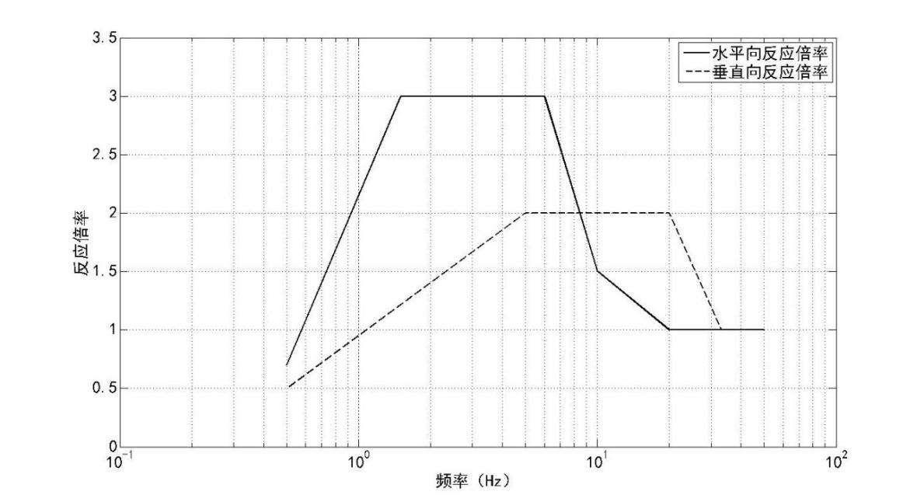
图4.5.3反应倍率（=3%）

表4.5.3-1 取值表
设计烈度 | 7度 | 8度 | 9度
设计基本地震加速度（g） | 0.10 | 0.20 | 0.40

表4.5.3-2附属设施水平向反应倍率
固有频率 | 0.5 | 1.5 | 5.0 | 10.0 | 20.0 | 50.0
通信附属设施反应倍率 | 1.5 | 3.0 | 3.0 | 1.5 | 1.0 | 1.0

表4.5.3-3附属设施垂直向反应倍率
固有频率 | 0.5 | 5.0 | 20.0 | 33.0 | 50.0
通信附属设施反应倍率 | 0.5 | 2.0 | 2.0 | 1.0 | 1.0

    - 人工合成地震波应满足以下要求。
1 人工合成地震波应根据要求反应谱反演生成，持续时间不应少于30s，强震部分不应少于10s。
2 每个人工加速度时程信号应至少有6个峰值（正的或负的）超过其最大值的70%。
3 三个方向地震波时程应是相互独立的，即在其在强震运动时段内的相关系数的绝对值小于0.3。
4 每个人工加速度时程计算出的在频率0.5Hz~50Hz范围内的功率谱密度曲线应包络由要求反应谱计算出的功率谱密度的80%曲线。
5 采用人工合成地震波考核时，试验反应谱在1Hz ~50Hz范围内不应小于要求反应谱。在1Hz ~7Hz范围内，不应大于要求响应谱的30%。人工合成地震波的峰值加速度应大于等于要求反应谱的零周期加速度。
6 试验用地震波时程曲线反演计算其试验反应谱时，频率间隔应足够小，使得从这些频率间隔中任意减少一个引起计算谱值的变化不会超过10%。计算反应谱的频率间隔宜采用表4.5.4中规定的值。
表4.5.4要求反应谱的计算频率间隔
频率范围（Hz） | 0.2~0.3 | 3.0~3.6 | 3.6~5.0 | 5.0~8.0 | 8.0~15.0 | 15.0~18.0 | 18.0~22.0 | 22.0~50.0
频率增量（Hz） | 0.1 | 0.15 | 0.20 | 0.25 | 0.50 | 1.00 | 2.00 | 3.00

4.6 抗震分析
4.6.1 进行结构地震作用下的抗震性能分析，应首先建立结构的空间计算模型，计算模型应反映实际设备结构的特性。
    - 一般情况下，结构的动力计算模型应满足以下要求。
1 结构的部件宜采用梁、杆单元进行建模，对梁、杆单元不适用的情况，宜采用其他单元建模。
2 结构的节点宜处理成刚性域；单元质量可采用集中质量代表，单元划分应反映结构的实际动力特性。
4.6.3 抗震分析是在假设结构固定在楼板或地面的情况下进行的，即结构与楼板或地面之间没有相对位移。
4.6.4 抗震分析方法应满足以下要求：
1 结构的抗地震性能分析方法主要包括结构反应谱分析和时程分析。
2 采用谱分析时，所考虑的振型阶数应确保在计算方向的质量参与系数不小于90%。
3 结构进行抗震分析计算时，计算结果应包括结构的自振频率、振型、、结构在地震作用下整体位移以及安装、连接及其他关心位置处应力。计算应力为范式等效应力。

5 抗震性能合格判据

5.1 抗震试验合格判据
5.1.1 被测样品在进行7、8、9度抗地震性能考核后，应保证其完整性，不得出现螺栓脱落脱出、组件脱节错位、断裂、分离脱落现象。
1 7度考核后，被测样品的主体结构及其固定件、连接件不得出现任何形式的变形和损坏现象。
2 8度考核后，被测样品的主体结构允许出现轻微变形，固定件和连接件允许出现轻微损伤，但任何焊接点不得发生破坏。
3 9度考核后，被测样品的主体结构和固定件、连接件允许出现部分变形和损坏，但是不得发生倾倒、倾覆、掉落现象。
被测样品按送检烈度考核后，结构满足以上要求，判定被测样品结构在相应烈度的抗地震性能为合格。
5.1.2 被测样品为走线架、母线槽及桥架时，按送检地震烈度考核后各项电气性能指标均符合4.3中的要求，则判定被测样品的电气性能在相应烈度下的抗地震性能合格。

5.2 抗震分析合格判据
5.2.1 8度考核结构部件最大计算应力不得超过1.33倍的许用应力。
5.2.2 9度考核结构部件最大计算应力不得超过2倍的许用应力。

5.3 抗震性能合格判据
5.3.1 当送检样品在送检烈度下经过抗震试验考核后结构和电气性能均判定为合格，且样品结构模型通过抗震分析考核后判定为合格时，则判定该样品在送检烈度下的抗震性能为合格。

附录A 本规范用词说明
本标准条文中执行有关严格程度的用词，采用以下写法：
- 表示很严格，非这样做不可的用词：
正面词采用“必须”；
反面词采用“严禁”。
- 表示严格，在正常情况均应这样做的用词：
正面词采用“应”；
反面词采用“不应”或“不得”。
- 表示允许稍有选择，在条件许可时首先应这样做的用词：
正面词采用“宜”；
反面词采用“不宜”。
- 表示有选择，在一定条件下可以这样做的用词，采用“可”。

附录B 典型安装示意图
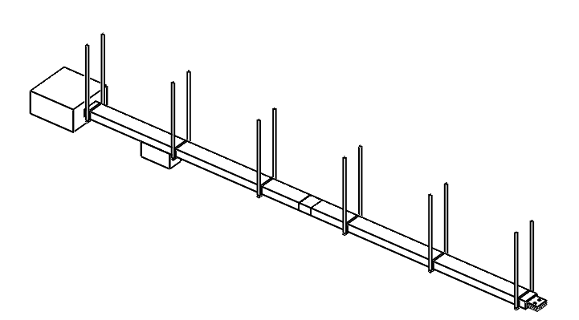
图B.1 末端母线槽典型安装示意
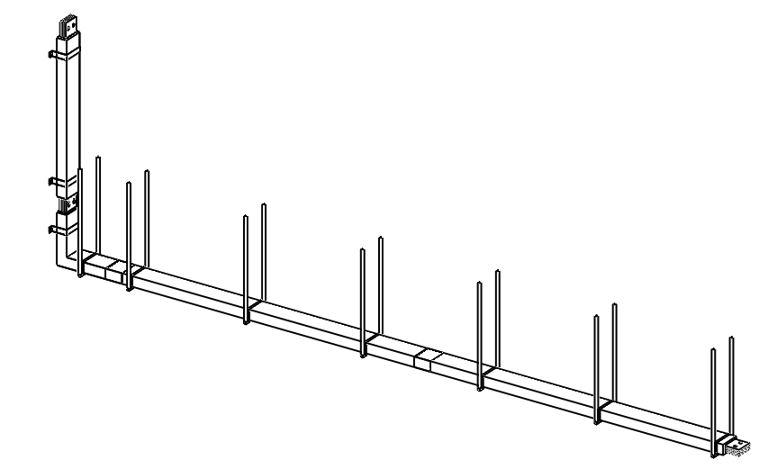
图B.2动力母线槽典型安装示意
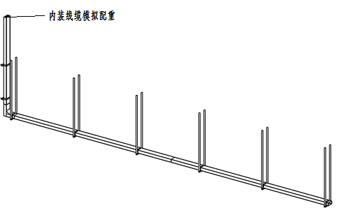
图B.3桥架典型安装示意
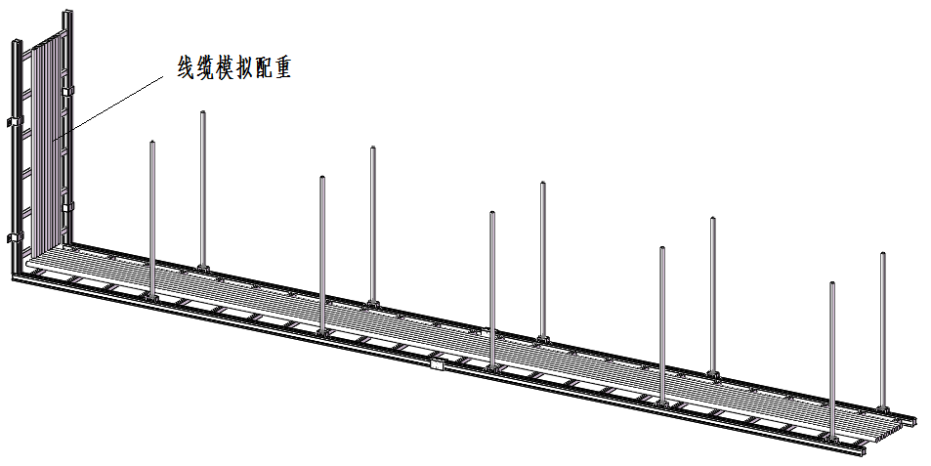
图B.4走线架典型安装示意
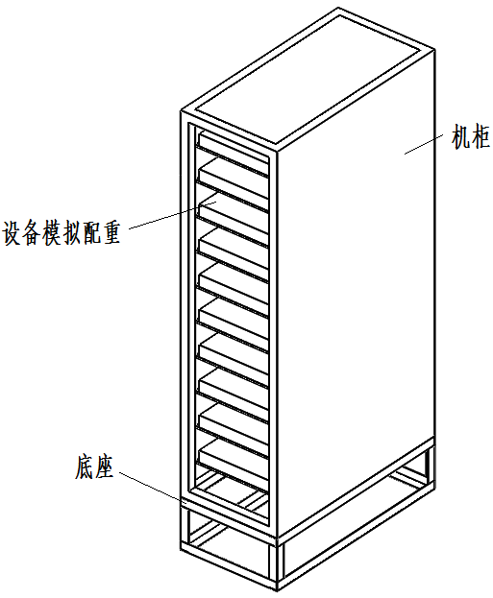
图B.5底座典型安装示意

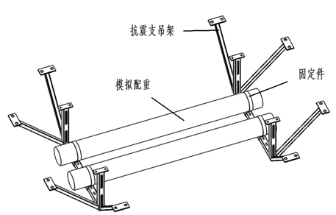
图B.6抗震支吊架典型安装示意

附录C 震前检查表
表C.1 母线槽震前检查表
样品信息 |  | 检查项目 |  | 检查结果
结构组成及安装件数量 | 主材截面示图 | 外观 | 表面外观检查
 |  |  | 焊接质量检查
 |  | 主材长度（mm）
 |  | 截面宽度（mm）
 |  | 截面高度（mm）
备注

表C.2 走线架震前检查表
样品信息 |  | 检查项目 |  | 检查结果
结构组成及安装件数量 | 主材截面示图 | 外观 | 表面外观检查
 |  |  | 焊接质量检查
 |  | 主材长度（mm）
 |  | 主材宽度（mm）
 |  | 边梁厚度（mm）
 |  | 横档厚度（mm）
备注

表C.3 桥架震前检查表
样品信息 |  | 检查项目 |  | 检查结果
结构组成及安装件数量 | 主材截面示图 | 外观 | 表面外观检查
 |  |  | 焊接质量检查
 |  | 长度（mm）
 |  | 宽度（mm）
 |  | 高度（mm）
 |  | 厚度（mm）
备注

表C.4 光纤槽道震前检查表
样品信息 |  | 检查项目 | 检查结果
结构组成及安装件数量 | 主材截面示图 | 外观
 |  | 长度（mm）
 |  | 宽度（mm）
 |  | 高度（mm）
 |  | 厚度（mm）
备注

表C.5 底座震前检查表
样品信息 |  | 检查项目 |  | 检查结果
结构组成及安装件数量 | 主材截面示图 | 外观 | 表面外观检查
 |  |  | 焊接质量检查
 |  | 主材长度（mm）
 |  | 截面宽度（mm）
 |  | 截面高度（mm）
 |  | 截面厚度（mm）
备注

表C.6 抗震支吊架震前检查表
样品信息 |  | 检查项目 |  | 检查结果
结构组成及安装件数量 | 主材截面示图 | 外观 | 表面外观检查：加工面圆滑、无变形
 |  |  | 焊接质量检查
 |  | 主材长度（mm）
 |  | 截面宽度（mm）
 |  | 截面高度（mm）
备注

引用标准名录
GB 50011《建筑抗震设计规范》
GB 50981《建筑机电工程抗震设计规范》
GB 50909《城市轨道交通结构抗震设计规范》
GB 7251.6《低压成套开关设备和控制设备 第6部分：母线干线系统（母线槽）》
GB/T 23639《节能耐腐蚀钢制电缆桥架》
GB/T 13540《高压开关设备和控制设备的抗震要求》
GB/T 51369《通信设备安装工程抗震设计标准》
GB/T 50761《石油化工钢制设备抗震设计标准》
GB 50260《电力设施抗震设计规范》
YD 5083《电信设备抗地震性能检测规范》
YD/T 5054《通信建筑抗震设防分类标准》
YD/T 5026《信息通信机房槽架安装设计规范》
YD/T 2947《通信机房用走线架及走线梯》
YD/T 3428《通信机房用光纤槽道》
HAF J0053《核电设备抗震鉴定试验指南》
JB/T 8511《空气绝缘母线干线系统（空气绝缘母线槽）》
JB/T 9662《密集绝缘母线干线系统（密集绝缘母线槽）》
NB/T 10294《机房走线架》
JG/T 491《建筑用网格式金属电缆桥架》
JTG/T 2231-01《公路桥梁抗震设计规范》
SH/T 3131《石油化工电气设备抗震设计规范》
GR-63-CORE《NEBS要求：物理保护》
NTT《通用设备抗震试验规范》
ETSI EN 300019《设备工程通信设备环境条件和环境实验》
ICC-ES AC156 《通过振动台测试的非结构部件抗震认证验收标准》
IEEE-693《变电站抗震设计推荐规范》。

中 华 人 民 共 和 国 通 信 行 业 标 准

信息通信附属设施抗震检测标准

Specification for Seismic Test of
Information and communication Facilities

条 文 说 明

YD/T 5270—20XX

（初稿）

编制说明

本规范根据《工业和信息化部办公厅关于印发2021年第一批行业标准制修订和外文版项目计划的通知》（工信厅科函[2021]25号）的要求编制完成。
本规范编制遵循“科学性、实用性、统一性”的原则，严格按照《通信工程建设行业标准管理实施细则》和《通信工程建设行业标准编写规定》编写。
本规范的编制过程中，编制人员收集国内外信息通信附属设施抗震检测及设计标准和规范，并对标准和规范中涉及的检测方法、检测步骤、检测设备及结果评判进行对比分析，综合提出了信息通信附属设施抗震性能检测步骤和检测方法。
本规范的编制过程中，编制人员根据信息通信附属设施的不同种类和结构特性，针对关键性指标进行了大量的试验研究和验证，严谨的制定了试验的各个环节，谨慎的选取了关键性考核参数。编制人员广泛的调研并展开了多项专题研究，在认真总结现有经验和教训，广泛吸取国内有关专家意见，参考国内外相关标准规定内容的基础上，编制完成本规范。

目次

1 总则 29
3 基本要求 30
3.1 一般规定 30
3.2 送检要求 30
3.3 安装要求 32
4 检测要求 33
4.2 震前检查 33
4.5 抗地震性能测试 33
4.6 抗震分析 34
5 抗震性能评估 35
5.1 抗震试验合格判据 35
5.2 抗震分析合格判据 36

1总则
1.0.2 我国已颁布的GB 50011《建筑抗震设计规范》规定抗震设防烈度为6度，但考虑到信息通信附属设施自身的结构特点，经过大量分析及抗震性能测试数据，总结6度地震对信息通信附属设施结构影响较小，因此本规范仅要求信息通信设备抗震设防烈度为7度~9度。一般情况下，抗震设防烈度可采用中国地震动参数区划图的地震基本烈度。对已编制抗震设防区划的城市，可按照批准的抗震设防烈度或设计地震动参数进行抗震检测。重要工程或设备需提高设防要求时，须经国家主管部门同意。

3 基本要求

3.1 一般规定
3.1.1 由于尺寸和承载等因素的限制，仅通过抗震试验并不能完全体现信息通信附属设施的抗震性能，如完整的联排母线系统、走线架、桥架或整列机柜底座。信息通信附属设施产品的抗震水平，不仅取决于附属设施产品本体，也取决于其结构组成及安装形式。本标准检测方法从附属设施的实际应用角度出发，一方面通过抗震试验对产品自身及产品局部连接的抗震水平进行验证，另一方面通过仿真对产品在实际工况中（如机房、数据中心等）的整体抗震水平进行验证，二者互补缺一不可。

3.2 送检要求
3.2.1 信息通信附属设施产品在不同安装形式下的动力特性不同，导致其系统响应放大倍率不同。为了保证试验结果的准确与合理，统一送检形式是必要的。
3.2.5 对于母线、走线架和桥架等大跨度吊挂系统，样品的组成、吊挂高度和吊挂间距的选取条件遵循以下几点原则：
1 能满足性能测试的基本结构组成。
- 包含样品典型安装下的基本结构组成。
3 确保样品的在最不利条件下进行考核。
按照最小刚度原则，应选取抗侧刚度最小的位置作为考核对象。以走线架为例，在一段纵长水平结构的两个加固点之间选取其刚度最小的一段水平单元（最中段），其抗侧刚度K由三部分因素决定，如图1和式1所示：
K=K_{M}+ K_{H}+ K_{Z}=$\frac{6Mg}{5H}+\frac{6E_{d}I_{d}}{H^{3}}+\frac{128E_{z}I_{z}}{5L^{3}}$ （1）
式中：
K——系统抗震刚度；
K_{M}——系统重力分量提供的抗侧刚度；
K_{H}——吊杆提供的抗侧刚度；
K_{Z}——走线架主梁提供的抗侧刚度；
H——吊挂高度；
E_{d}——吊杆材料的弹性模量；
I_{d}——吊杆截面惯性矩；
E_{z}——走线架主梁的弹性模量；
I_{z}——走线架主梁截面惯性矩；
X——侧向位移；
L——两端加固点的间距。
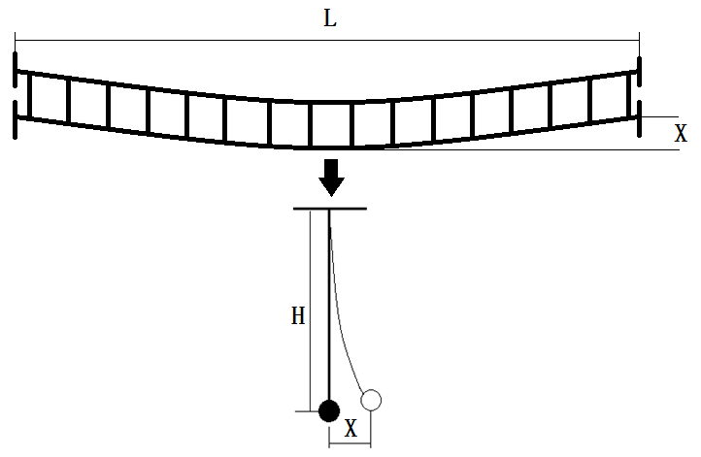
图1 走线架抗侧刚度示意
走线架的吊挂间距及承载要求参照如下：根据GB/T 51369《通信设备安装工程抗震设计标准》，选取走线架的吊挂间距为1200mm。走线架等吊挂系统的吊高在现行标准中没有明确要求。经调研，在实际工程安装中，吊挂系统的吊高与房间挑高、列柜布局、走线及管路设计密切相关，高度范围为500mm~3000mm不等。在不同吊高下吊挂系统呈现出的抗震水平相差较大，但遵循一定的规律。为了确定吊挂系统的抗震试验的最佳吊高，做出以下分析：
1 选取刚度最小吊挂水平单元，对其水平向受力分析，其中C=C_{c}×$ζ$=$\sqrt{MK}$×$ζ$，系统运动方程如式（2）：
$M\ddot{X}+C\dot{X}+KX−P\left(t\right)=0$ （2）
式中：
M——总质量；
C——阻尼系数；
C_{c}——临界阻尼；
$ζ$——阻尼比；
$P(t)$ ——地震波激励源。
将式（1）代入可得到：
$M\ddot{X}+（\sqrt{M\left(\frac{6Mg}{5H}+\frac{6E_{d}I_{d}}{H^{3}}+\frac{128E_{z}I_{z}}{5L^{3}}\right)}×ζ ）\dot{X}+\left(\frac{6Mg}{5H}+\frac{6E_{d}I_{d}}{H^{3}}+\frac{128E_{z}I_{z}}{5L^{3}}\right)X=P\left(t\right)$ （3）
2 输入$P\left(t\right)$取正文4.5.3中所述9度地震波，选取走线架典型配置如下：吊杆选取直径12mm的螺杆，吊挂间距1200mm，线缆及走线架质量为300kg/m，阻尼比为4%，走线架主梁选取铝型材3030，得到了吊高H与位移响应的关系，如图2所示。

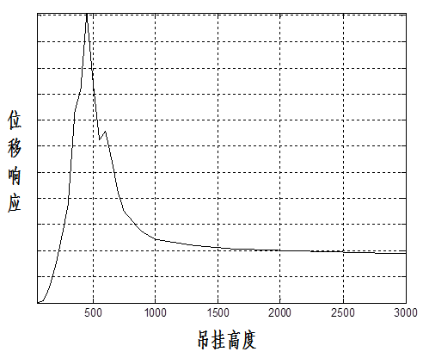
图2
3 由图2可知，系统的位移响应的峰值处于吊高500mm附近处，即吊杆根部应力最大的工况。根据最不利的考核原则，在无特殊声明情况下，走线架的振动台试验吊高选取为500mm。
按照GB 50981-2014《建筑机电工程抗震设计规范》中表8.2.3中规定，上述吊挂结构的最大抗震加固间距为12m，仅考虑侧向受力时，两个加固点之间可视为两端固接梁，其最大弯矩为固接点。考虑到抗震试验尺寸限制，将其简化为单端固定的悬臂梁系统。经计算，悬臂梁长度为4899m时固接点受的弯矩和简化前系统相等，选取水平考核总长为5000mm。其他规格的产品均按上述计算过程验算并通过振动台试验验证，吊挂高度及水平段选取尺寸均适用。
3.2.6 模型选取依据典型的数据中心机房机柜布置间距及尺寸：机柜一般呈两列一组布置，两列机柜间为间隔1.9m~2.0m的冷通道，机柜及冷通道组成微模块单元；每列机柜约21台，长度为12m~15m；微模块单元之间间距为1.5m。综合考虑模型的复现性及分析的计算量，分析模型的安装应覆盖3组微模块单元。

3.3 安装要求
3.3.4 通常情况下，送检样品的各部分应按其额定载荷要求均匀配置配重；有特殊要求的送检样品可按要求配置配重，并在检测报告中记录。
不同类型设备的配重形式可参考以下建议：
- 模拟线缆载荷宜应采用相同型号线缆或条状、棍状的配重模拟。
2 底座类产品的顶部载荷，宜采用与之配套使用的机柜或质量、刚度分布相同的其他机柜进行模拟，机柜内应按要求配置模拟设备的配重。
3 管道类配重宜采用与相应尺寸的管状配重，并应考虑管内的液体质量。

4 检测要求

4.2 震前检查
4.2.1~4.2.3 信息通信附属设施样品的样式多，品牌杂，且同一类型的样品可能存在多种组合方式，为了保证检测结果的唯一性，在检测之前对样品的检查是必要的。通过对送检样品的结构组成检测，可确定其送检形式及安装状态，并对其合理性进行判断。对样品外观和尺寸的检查旨在测试前确保样品在震前是完好无损且满足该种产品的基本使用要求的。震前检查环节只对送样产品的震前状态进行检测和记录，但不对样品的抗震性能进行评价。

4.5 抗地震性能测试
4.5.1 参考美国GR-63-CORE《NEBS要求：物理保护》、日本NTT《通用设备抗震试验规范》、欧洲ETSI EN 300019《设备工程通信设备环境条件和环境实验》、GB 50260《电力设施抗震设计规范》及HAF J0053《核电设备抗震鉴定试验指南》中的规定，信息通信附属设施抗震考核试验采用人工合成地震波作为考核波。
4.5.2 目前，国内外抗震规范中采用三向地震波考核是主流趋势，其中包括日本NTT《通用设备抗震试验规范》、美国ICC-ES AC156 《通过振动台测试的非结构部件抗震认证验收标准》及IEEE-693《变电站抗震设计推荐规范》。实际地震运动是一种空间的三向多频随机运动，存在复杂性和不确定性，三轴地震波更符合地震的实际情况。通过大量实验验证，设备在地震波考核中三轴向的响应之间存在耦合现象，与设备结构和安装形式均密切相关，此时单轴向的地震波不再适用。
4.5.3 对计算输入波形加速度的主要参数取值作如下说明：
1 附属设施重要度系数
的取值是根据GB 50011《建筑抗震设计规范》中非结构件的功能系数确定。通信工程属生命线工程，尤其在发生破坏性地震时，正常的通信能使及时了解受灾地区的灾情，为抗震抢险提供保障，所以通信设备结构的安全裕度应提高，因此设备重要度系数取1.2。
2 建筑物楼面加速度放大倍率k₂
由于信息通信附属设施一般安装在建筑物内楼面上，因此对信息通信附属设施进行抗震性能检测时，应考虑建筑物楼面对地面加速度的放大作用。根据GB 50011《建筑抗震设计规范》的规定，多层建筑宜取1.0~2.0，高层和超高层建筑取更大值。考虑信息通信附属设施安装位置的不确定性，本规范取3.0。

4.6 抗震分析
4.6.2 参照JTG/T 2231-01《公路桥梁抗震设计规范》、GB 50909《城市轨道交通结构抗震设计规范》和GB/T 13540《高压开关设备和控制设备的抗震要求》，对信息通信设备附属设施结构采用梁单元建模，通过相应建模规则保证模型与实际结构质量和刚度分布趋近一致，分析后可以正确反映结构特性。

抗震性能评估

5.1 抗震试验合格判据
    - 针对信息通信附属设施产品震后的不合格现象的判据，主要考虑以下几方面：
1 该现象是否使产品丧失功能，进而直接或间接影响信息网络的正常运行；
2 该现象是否使是否对其他附属设施或通信设备的正常运行产生安全隐患；
3 该现象是否对工作人员或救援人员的人身安全造成威胁。
根据国内外设备的抗震试验和相关研究文献记录，各类附属设施产品在震中或震后可能出现的破坏现象及可能导致的严重后果参照表1。
表1
设备类型 | 不合格现象 | 可能导致的严重后果
走线架、  桥架和光纤槽道 | 设备主体螺栓脱落或焊点断裂，组件分离、脱落 | 掉落组件砸坏设备、伤人；  线缆散落导致信号中断
 | 固定件、连接件损坏失效 | 支吊系统瘫痪，设备大面积掉落，信号或电缆线扯断导致业务中断；砸坏下方设备；对人身安全产生威胁
母线槽 | 母线连接器损坏，母线脱节、错位 | 掉电导致业务中断
 | 固定件、连接件损坏失效 | 支吊系统瘫痪，母线整段掉落，掉电导致业务中断；砸坏下方设备；对人身安全产生威胁
抗震支吊架 | 对楼板固定件失效或螺栓脱出 | 抗震支吊架支撑功能失效，导致管道破损或线缆拉扯，间接导致业务中断
 | 支吊架焊点开裂，组件分离
底座 | 底座对地连接螺栓脱出；底座焊点开裂，组件分离脱落。 | 底座承载能力失效，导致设备倾斜或倾倒，导致业务中断。大面积倾倒导致架空地板支撑功能瘫痪，产生连锁破坏现象，对人身安全产生威胁，增加救援和维护成本。
在设防烈度等级内的地震灾害中，任何直接或间接的原因导致的业务中断或任何程度的人员伤亡的附属设施都是不可接受的。信息通信附属设施和信息通信设备同为数据中心重要组成，附属设施产品的抗震能力水平主要体现在能否为通信设备的运行提供安全稳定的辅助支持，其重要程度等同于配套终端设备。参照YD 5083《电信设备抗地震性能检测规范》中针对通信设备的抗震性能评估，并结合信息通信附属设施产品的自身特点，得出正文5.1中附属设施的抗震试验合格判据。

5.2 抗震分析合格判据
5.2.1~5.2.2 参照GB/T 50761《石油化工钢制设备抗震设计标准》和SH/T 3131《石油化工电气设备抗震设计规范》，结合抗震设计方法和许用应力设计法对信息通信设备附属设施结构抗震性能进行评价，抗震许用应力设计调整系数参照支撑构件选取为1.33，许用应力值选取为常温下屈服强度2/3。

